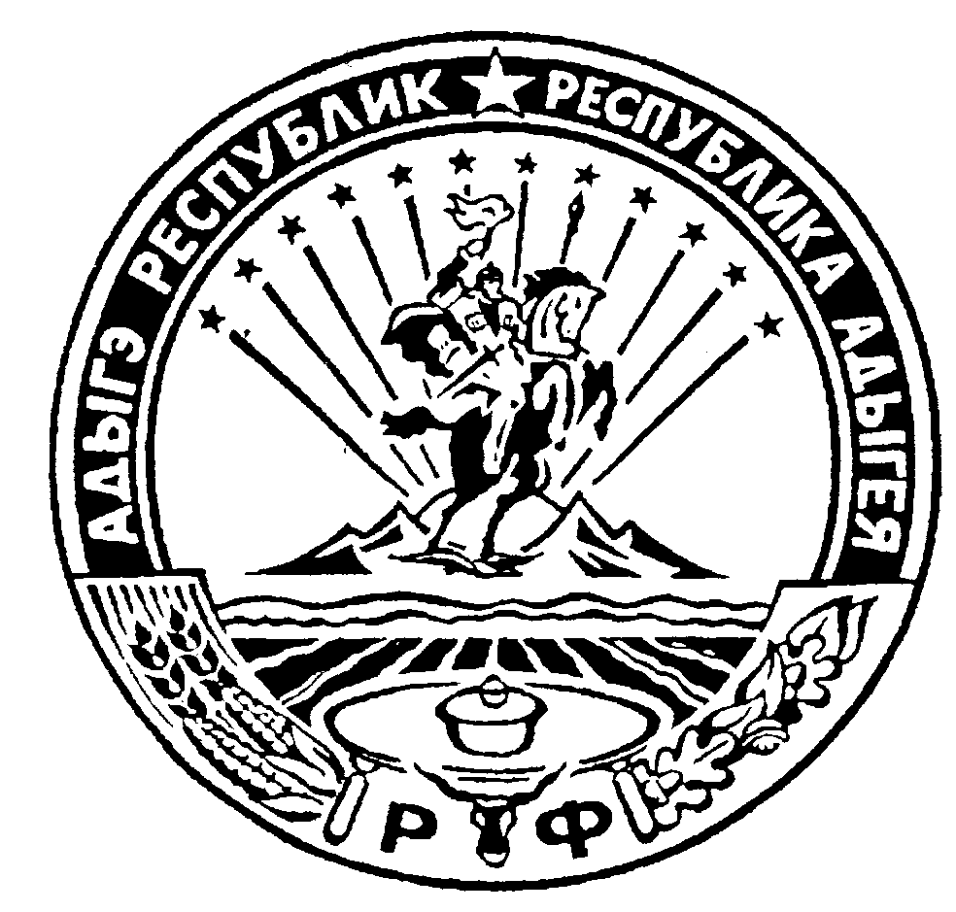
Российская Федерация
Республика Адыгея
Администрация муниципального образования
«Дукмасовское сельское поселение»
_________________________________________________________________________

х.Дукмасов 28.01.2012г.
№ 02-п

ПОСТАНОВЛЕНИЕ
администрации муниципального образования
«Дукмасовское сельское поселение»

Об утверждении Положения «О муниципально
-частном партнерстве в Дукмасовском сельском поселении Шовгеновского района Республики
Адыгея»

В соответствии с Гражданским кодексом Российской Федерации, Земельным кодексом Российской Федерации, Градостроительным кодексом Российской Федерации, Федеральным законом от 13.07.2015 г. № 224-ФЗ «О государственно-частном партнерстве, муниципально-частном партнерстве в Российской Федерации и внесении изменений в отдельные законодательные акты Российской Федерации», Федеральным законом от 06.10.2003 г. № 131-ФЗ «Об общих принципах организации местного самоуправления в Российской Федерации», Уставом Дукмасовского сельского поселения, администрация муниципального образования «Дукмасовское сельское поселение» п о с т а н о в л я е т :

1. Утвердить Положение «О муниципально-частном партнерстве в Дукмасовском
сельском поселении Шовгеновского района Республики Адыгея» ( приложение №1).
2. Утвердить Порядок формирования и ведения Реестра соглашений о муниципально-частном партнерстве ( приложение №2).
3. Обнародовать настоящее постановление в соответствии с Уставом муниципального образования «Дукмасовское сельское поселение», разместить на официальном сайте администрации муниципального образования «Дукмасовское сельское поселение» Шовгеновского района Республики Адыгея.

4. Контроль за исполнением настоящего постановления возложить на заместителя главы администрации муниципального образования «Дукмасовское сельское поселение».

5. Настоящее постановление вступает в силу с даты его официального обнародования.

Глава муниципального образования
«Дукмасовское сельское поселение» В.П. Шикенин

Приложение №1
УТВЕРЖДЕНО
постановлением администрации
муниципального образования
«Дукмасовское сельское поселение» от 28.01.2019 г № 02-п

ПОЛОЖЕНИЕ
«О муниципально – частном партнерстве в
Дукмасовском сельском поселении Шовгеновского района Республики Адыгея

Статья 1. Предмет регулирования настоящего Положения

1.1. Настоящее Положение определяет цели, формы, принципы и условия участия органов местного самоуправления Дукмасовского сельского поселения в муниципально – частном партнерстве, а также формы муниципальной поддержки развития муниципально – частного партнерства.
1.2. Настоящее положение разработано в целях регулирования взаимоотношений органов местного самоуправления Дукмасовского сельского поселения (далее – поселение), юридических и физических лиц (далее – частный партнер), утверждения порядка заключения соглашений в рамках муниципально – частного партнерства.

Статья 2. Основные понятия, используемые в настоящем Положении

2.1. Для целей настоящего Положения используются следующие основные понятия:
2.1.1. Муниципально-частное партнерство - юридически оформленное на определенный срок и основанное на объединении ресурсов, распределении рисков сотрудничество публичного партнера с одной стороны, и частного партнера, с другой стороны, которое осуществляется на основании соглашения о муниципально-частном партнерстве, заключенного в соответствии с настоящим Положением в целях привлечения в экономику частных инвестиций, обеспечения органами местного самоуправления доступности товаров, работ, услуг и повышения их качества;
2.1.2. Публичный партнер - муниципальное образование, от имени которого выступает глава муниципального образования или иной уполномоченный орган местного самоуправления в соответствии с уставом муниципального образования;
2.1.3. Финансирующее лицо - юридическое лицо, либо действующее без образования юридического лица по договору о совместной деятельности объединение двух и более юридических лиц, предоставляющие заемные средства частному партнеру для реализации соглашения на условиях возвратности, платности, срочности;
2.1.4. Частный партнер – российское юридическое лицо, с которым в соответствии с настоящим Положением заключено соглашение.
Частный партнер должен соответствовать следующим требованиям:
1) не проведение ликвидации юридического лица и отсутствие решения арбитражного суда о возбуждении производства по делу о банкротстве юридического лица;
2) неприменение административного наказания в виде административного приостановления деятельности юридического лица в порядке, установленном КоАП РФ, на день направления заявки на участие в конкурсе;
3) отсутствие недоимки по налогам, сборам и задолженности по иным обязательным платежам, а также задолженности по уплате процентов за использование бюджетных средств, пеней, штрафов, отсутствие иных финансовых санкций не ранее чем за один месяц до дня представления заявки на участие в конкурсе;
4) наличие необходимых в соответствии с законодательством Российской Федерации лицензий на осуществление отдельных видов деятельности, свидетельств о допуске саморегулируемых организаций к выполнению предусмотренных соглашением работ и иных необходимых для реализации соглашения разрешений;
2.1.5. Соглашение о муниципально – частном партнерстве – гражданско-правовой договор между публичным партнером и частным партнером, заключенный на срок не менее чем три года в порядке и на условиях, которые установлены настоящим Положением.

Статья 3.Цели настоящего Положения

Целями настоящего Положения являются:
3.1. Обеспечение стабильных условий развития всех форм муниципально – частного партнерства в поселении.
3.2. Привлечение и эффективное использование муниципальных и частных ресурсов, включая материальные, финансовые, интеллектуальные, научно – технические для развития экономики и социальной сферы поселения.
3.3. Повышение доступности и улучшение качества услуг, предоставляемых потребителям с использованием объектов социальной и инженерной инфраструктуры за счет привлечения частных инвестиций в создание, реконструкцию, модернизацию, обслуживание или эксплуатацию объектов социальной и инженерной инфраструктуры.
3.4. Обеспечение эффективности использования имущества, находящегося в собственности поселения.
3.5. Объединение материальных и нематериальных ресурсов органов местного самоуправления и частных партнеров на долговременной и взаимовыгодной основе для решения вопросов местного значения в поселении, создания общественных благ или оказания общественных услуг.
3.6. Повышение уровня и качества жизни населения поселения.

Статья 4. Принципы муниципально – частного партнерства в Дукмасовском сельском поселении

Муниципально – частное партнерство в поселении основывается на принципах:
4.1. Законности.
4.2. Добросовестного и взаимовыгодного сотрудничества сторон муниципально – частного партнерства.
4.3. Равноправия сторон муниципально – частного партнерства.
4.4. Эффективного использования муниципального имущества.
4.5. Открытости и доступности информации по вопросам реализации муниципально – частного партнерства.
4.6 Обеспечения равных условий доступа российским или иностранным юридическим лицам, индивидуальным предпринимателям, физическим лицам, объединениям юридических лиц к участию в муниципально – частном партнерстве.
4.7. Разделения ответственности, рисков и выгоды между сторонами муниципально – частного партнерства.
4.8. Кооперации материальных, финансовых, интеллектуальных, научно – технических ресурсов.
4.9. Соблюдения прав и законных интересов участников муниципально – частного партнерства и населения поселения.

Статья 5.Участие Дукмасовского сельского поселения в муниципально – частном партнерстве

5.1. Сельское поселение участвует в муниципально – частном партнерстве в соответствие с действующим законодательством.

Статья 6.Формы муниципально – частного партнерства

6.1. Формами муниципально – частного партнерства в поселении являются:
6.1.1. Вовлечение в инвестиционный процесс имущества, находящегося в собственности поселения.
6.1.2. Реализация инвестиционных проектов, в том числе инвестиционных проектов местного значения.
6.1.3. Реализация инновационных проектов.
6.1.4. Арендные отношения.
6.1.5. Концессионные соглашения.
6.1.6. Совместная деятельность по развитию застроенных территорий.
6.1.7. Соглашения о сотрудничестве и взаимодействии в сфере социально – экономического развития поселения.
6.2. Соглашения о муниципально – частном партнерстве в формах, предусмотренных пунктами 6.1.1 – 6.1.6 части 6.1 настоящей статьи, заключаются в соответствии с федеральным законодательством и нормативными правовыми актами поселения.
Соглашения о муниципально – частном партнерстве в форме, предусмотренной пунктом 6.1.7 части 6.1настоящей статьи, заключается в соответствии с федеральным законодательством и настоящим Положением.

Статья 7. Объекты соглашения

Объектом соглашения могут являться:
7.1. Дорожная инфраструктура.
7.2. Объекты коммунальной инфраструктуры и благоустройства, в том числе для их освещения.
7.3. Объекты культуры, спорта и социального обслуживания.
7.4. Объекты торговли, бытового обслуживания населения и общественного питания.
7.5 Иные объекты недвижимого имущества, расположенные на территории поселения.
Соглашение может быть заключено в отношении нескольких объектов соглашений. Заключение соглашения в отношении нескольких объектов соглашения допускается в случае, если указанные действия (бездействие) не приведут к недопущению, ограничению, устранению конкуренции.
Объект соглашения, подлежащий реконструкции, должен находиться в собственности публичного партнера на момент заключения соглашения. Указанный объект на момент его передачи частному партнеру должен быть свободным от прав третьих лиц.

Статья 8. Формы муниципальной поддержки развития муниципально – частного партнерства в Дукмасовском сельском поселении

8.1. Формами муниципальной поддержки, оказываемой частным партнерам в целях развития муниципально – частного партнерства в поселении, являются:
8.1.1. Предоставление налоговых льгот в соответствии с Налоговым кодексом Российской Федерации и нормативными правовыми актами поселения.
8.1.2. Предоставление льгот по аренде имущества, являющегося собственностью поселения.
8.1.3. Информационная и консультационная поддержка.
8.2. Нормативными правовыми актами поселения могут предусматриваться иные формы муниципальной поддержки развития муниципально – частного партнерства в поселении.
8.3. Условия и порядок предоставления форм муниципальной поддержки развития муниципально – частного партнерства в поселении, предусмотренных настоящей статьей, устанавливаются в соответствии с федеральным законодательством и нормативными правовыми актами поселения.

Статья 9. Порядок заключения соглашения о муниципально – частном партнерстве.

9.1. Предложения от юридических лиц, индивидуальных предпринимателей, физических лиц, объединений юридических лиц о муниципально – частном партнерстве (далее – предложение) направляются в администрацию сельского поселения.
Предложение должно содержать следующую информацию:
- объект соглашения;
- цели и задачи реализации проекта
- технико – экономические показатели объекта соглашения;
- сроки создания и (или) реконструкции объекта соглашения;
- срок действия соглашения или порядок его определения;
- гарантии качества объекта соглашения, предоставляемые частным партнером;
- объемы финансирования поселением, перечень муниципального имущества, подлежащие предоставлению в целях исполнения соглашения;
- объем денежных средств и имущества частного партнера, подлежащих привлечению для исполнения соглашения;
- распределение рисков между сторонами соглашения;
- гарантии исполнения частным партнером своих обязательств по соглашению;
- права и обязанности сторон соглашения;
- ответственность сторон соглашения;
- гарантии прав сторон соглашения при его заключении и исполнении, в том числе гарантии возмещения убытков, понесенных частным партнером в соответствии с гражданским законодательством, в случае, если в результате незаконных действий (бездействия) администрации поселения частный партнер понес убытки;
- порядок внесения изменений в соглашение и прекращение действия соглашения;
- порядок разрешения споров.
В срок, не превышающий девяноста дней со дня поступления указанного предложения, публичный партнер обязан рассмотреть такое предложение в установленном порядке принять одно из следующих решений:
1) о направлении предложения о реализации проекта на рассмотрение в уполномоченный орган в целях оценки эффективности и определения его сравнительного преимущества;
2) о невозможности реализации проекта.

9.2. Помимо условий, предусмотренных частью 9.1 настоящей статьи, соглашение может включать в себя иные условия, не противоречащие действующему законодательству.
9.3. Условия соглашения определяются сторонами соглашения при его заключении.
9.4. Глава администрации организует проведение экономическо – правовой экспертизы предложения о муниципально – частном партнерстве, на основании ее результатов, выносит мотивированное решение, содержащее одобрение предложения либо его отклонение.
Решение главы администрации направляется заявителю письменным уведомлением в срок, не превышающий десяти дней со дня принятия такого решения. Данное решение, предложение о реализации проекта и протоколы переговоров размещаются на официальном сайте публичного партнера в информационно-телекоммуникационной сети "Интернет".
9.5. Контроль за исполнением частным партнером условий соглашения осуществляется администрацией поселения.
9.6. Реестр соглашений о муниципально – частном партнерстве ведется администрацией поселения.

Статья 10. Полномочия администрации МО «Дукмасовское сельского поселения» в сфере муниципально – частного партнерства

Администрация МО «Дукмасовского сельского поселения» в сфере муниципально – частного партнерства:
10.1. Принимает нормативные и правовые акты, регулирующие отношения в сфере муниципально – частного партнерства.
10.2. Принимает целевые программы с использованием муниципально – частного партнерства.
10.3. В пределах своей компетенции принимает решения об использовании находящегося в муниципальной собственности имущества в рамках заключенных соглашений.
10.4. Ежегодно представляет информацию о заключенных администрацией соглашениях о муниципально – частном партнерстве.
10.5. Осуществляет иные полномочия в соответствии с действующим федеральным законодательством и законодательством Республики Адыгея;

Статья 11. Соглашение о муниципально-частном партнерстве
Соглашение о муниципально – частном партнерстве заключается в письменной форме и должно содержать следующую информацию:
- предмет соглашения;
- объект соглашения;
- право собственности на объект соглашения, распределение долей поселения и частного партнера в праве собственности на объект соглашения и момент возникновения такого права;
- порядок и этапы выполнения поселением и частным партнером соглашения;
- перечень находящихся в собственности поселения земельных участков, иных объектов движимого и недвижимого имущества, а так же прав, предоставляемых частному партнеру для выполнения соглашения;
- порядок предоставления частному партнеру земельных участков, иных объектов движимого и недвижимого имущества;
- случаи одностороннего отказа от исполнения соглашения, в том числе отстранение частного партнера либо иных лиц от участия в муниципально – частном партнерстве в случае существенного нарушения частным партнером условий соглашения или при наступлении иных обстоятельств, указанных в соглашении;
- ответственность за неисполнение (ненадлежащее исполнение) условий соглашения;
- иные условия, не противоречащие действующему федеральному законодательству и законодательству Республики Адыгея;
- срок действия соглашения и (или) порядок его определения;
- порядок расчетов между сторонами соглашения;
- распределение рисков между поселением и частным партнером;
- порядок осуществления контроля за исполнением соглашения;
- способы обеспечения исполнения обязательств сторонами соглашения;
Заключаемые соглашения могут быть заключены на срок, превышающий срок действия утвержденных получателю средств местного бюджета лимитов бюджетных обязательств, на основании решений о реализации проекта муниципально - частного партнерства, принимаемых в соответствии с законодательством Российской Федерации о муниципально-частном партнерстве, в рамках муниципальных программ на срок и в пределах средств, которые предусмотрены соответствующими мероприятиями указанных программ.
В случае если предполагаемый срок действия соглашения о муниципально-частном партнерстве, заключаемого в рамках муниципальной программы сельского поселения в соответствии с настоящим пунктом, превышает срок реализации указанной программы, такое соглашение может быть заключено на основании решения администрации о реализации проекта муниципально - частного партнерства, принимаемого в соответствии с законодательством Российской Федерации о муниципально-частном партнерстве, на срок и в пределах средств, которые предусмотрены указанным решением.

Приложение № 2
к постановлению администрации
муниципального образования
«Дукмасовское сельское поселение»
от 28.01.2019 года № 02-п
Порядок
формирования и ведения Реестра соглашений
о муниципально-частном партнерстве
1.Общие положения
- Настоящий Порядок устанавливает процедуру формирования, ведения и внесения изменений в Реестр соглашений о муниципально-частном партнерстве (далее - Реестр).
2. Порядок ведения Реестра
2.1. Реестр представляет собой свод информации о заключенных соглашениях о муниципально-частном партнерстве (далее соглашение).
2.2. Реестр включает в себя совокупность реестровых дел на бумажных носителях и информационные ресурсы Реестра на электронных носителях.
2.3. Ведение Реестра на бумажных носителях осуществляется путем формирования реестровых дел.
2.4. Ведение Реестра на электронных носителях осуществляется путем внесения записей в электронную базу данных Реестра.
2.5. В реестровое дело включаются документы на бумажных носителях, информация из которых внесена в Реестр.
2.6. Каждому реестровому делу присваивается порядковый номер, который указывается на его титульном листе.
2.7. Записи на электронном носителе должны соответствовать записям на бумажном носителе. При несоответствии записей на бумажном носителе записям на электронных носителях приоритетной считается информация, содержащаяся на бумажных носителях.
2.8. Реестр содержит по каждому заключенному соглашению информацию по форме согласно приложению к настоящему Порядку.
2.9. Реестр размещается на официальном сайте администрации и обновляется в течение пяти дней со дня внесения в Реестр соответствующих изменений, но не реже одного раза в квартал.

Приложение
к Порядку формирования и
ведения Реестра соглашений
о муниципально-частном партнерстве
Форма
Реестр соглашений о муниципально-частном партнерстве

№ п/п | Сведения о сторонах соглашения | ОГРН/ИНН | Регистраци онный номер, дата заключения и срок действия соглашения | Состав и описание объекта соглашения | Сведения о форме и условиях участия в соглашении | Реквизиты решения о внесении изменений, расторжении и исполнении соглашения
1.

